Развивающая предметно-пространственная среда для развития социального и эмоционального интеллекта в условиях ДОУ для детей с тяжелыми нарушениями речи.
Формирование правильной речи, развитие познавательной деятельности, социального и эмоционального интеллекта у детей, с нарушениями речи – сложный и многокомпонентный по структуре педагогический процесс. Доказано, что предметно-развивающая среда играет очень большую роль в речевом и психическом развитии детей с недоразвитием речи. Каждый специалист, работающий с детьми с ТНР, знает ее неоценимое значение. Это часть целостной формы педагогической деятельности, которая включает в себя систему взаимосвязанных задач, содержание и формы ее организации, а также предполагаемые результаты.
Исследования предметно-развивающей среды ведутся уже давно. Большой вклад внесли Новоселова С.Л., Поддьяков Н.Н., Парамонова Л.А. и другие. В исследованиях Новоселовой С.Л. предметно-развивающая среда в общеобразовательных дошкольных учреждениях рассматривается «как система условий, обеспечивающих всю полноту развития деятельности ребенка и его личности». Она включает обстановку, объекты и материалы различного, функционального назначения [19].
Рассматривая предметно-развивающую среду общеобразовательных дошкольных учреждениях, как комплексную систему взаимосвязанных, взаимозависимых и взаимообусловленных блоков, секторов или модулей, в которых определены ее содержательная сторона, формы и средства ее организации и функционировании, коррекционная педагогика выделяет в среде ее коррекционную направленность, которая обусловлена особенностями психофизического развития детей с отклонениями в развитии. В этом случае мы говорим о коррекционно-развивающей среде, отличающейся тем от предметно-развивающей, что она решает задачи коррекционной помощи и организацию условий, соответствующих задачам исправления, преодоления и сглаживания трудностей социализации детей с отклонениями в развитии.
При организации коррекционно-развивающей среды необходимо учитывать:
- структуру первичного дефекта и проблемы, возникающие у детей при ориентации, овладении и взаимодействии с окружающей средой;
- специфику организации свободного, без барьерного передвижения и контакта, общения детей с окружающей средой;
- соответствие информационного поля коррекционно-развивающей среды познавательным и коммуникативным возможностям детей;
- обеспечение в среде обучающих, тренинговых и коррекционных средств формирования социально-адаптивных знаний, навыков и умений самостоятельной жизнедеятельности;
- организацию поэтапного введения ребенка в тот или иной блок коррекционно-развивающей среды с опорой на «зону его актуального развития», для удовлетворения коммуникативных и познавательных потребностей при контакте со сверстниками и взрослыми на принципах организации «зоны ближайшего развития»;
- меру доступности, целесообразности среды для достижения ребенком положительных результатов в различных видах деятельности с применением специальных вспомогательных средств, дидактических материалов, коррекционных ситуаций;
- обеспечение комплексного подхода к коррекционно-развивающей среде во взаимосвязи всех специалистов;
- требования к коррекционно-развивающей среде базируются на основе стандартов, рекомендаций к оснащению, финансированию и функционированию всех блоков среды в соответствии с профилем специального учреждения.
Специфика социальных потребностей детей с проблемами в развитии и задач коррекционной работы обуславливает ее коррекционную направленность, которая является основным условием успешности социальной адаптации и реабилитации детей с проблемами развития.
Иначе говоря, оборудование и оснащение коррекционно-развивающей среды в дошкольных учреждениях компенсирующего вида не может быть случайным и ассоциированным со средой общеобразовательного дошкольного учреждения, так как содержательная сторона коррекционно-развивающей среды насыщена специфическими средствами и способами введения ребенка в социум.
Проведенные исследования особенностей развития игровой деятельности у детей с отклонениями в развитии показывают, что для организации их игр требуются специальные условия. Это в первую очередь обусловлено своеобразием развития игровой деятельности у данной категории дошкольников.
Наблюдающаяся обедненность образного мышления, сложность формирования предметно-практической деятельности, недостаточность умений вхождения в ту или иную роль, последовательно ее исполнять, трудности общения со сверстниками, сглаженность психоэмоциональных проявлений обуславливают овладение детьми игрой.
Для преодоления отставания в развитии игровой деятельности необходимо создавать условия, обеспечивающие детям правильное понимание и отражение в своих играх окружающего мира и поведения людей, и вместе с тем, требуются специальные коррекционные условия формирования игры. Кроме того, интересная, богатая впечатлениями окружающая ребенка речевая среда, является первым социальным фактором становления речи.
Поэтому в своей работе по организации развивающей среды по социально-эмоциональному развитию мы учитывали ряд принципов:
- сочетание привычных и неординарных элементов;
- гибкость зонирования, стимулирующее самостоятельность и творчество ребенка;
- многофункциональность в условиях минимизированного пространства ДОУ;
- мобильность;
- возможность свободного выбора;
- доступность для самостоятельной деятельности ребенка.
В старшей логопедической группе нами было сделано:
- Раздевалка – место, которое не только учит навыкам самообслуживания, но и является средством для формирования навыков общения, умение приветствовать друг друга, прощаться друг с другом. Так же это пространство помогает привлечь к процессу коррекционно-воспитательной работы родителей и создать единое сообщество педагогов и родителей.
Здесь располагаются:
- Стенды для взрослых: «Вот что мы умеем» (постоянно обновляющаяся выставка детских работ), «Вот так мы живем» (постоянно обновляющаяся фотовыставка), «Давайте поиграем» (рекомендации родителям по организации досуга детей, материалы для игр и домашних заданий), мини-библиотека методической литературы для родителей и книг для чтения детям дома, информационные стенды специалистов.
- Групповое помещение:
- Эмоциональный уголок
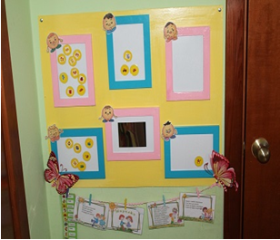
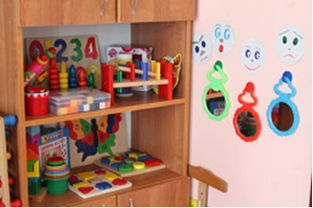
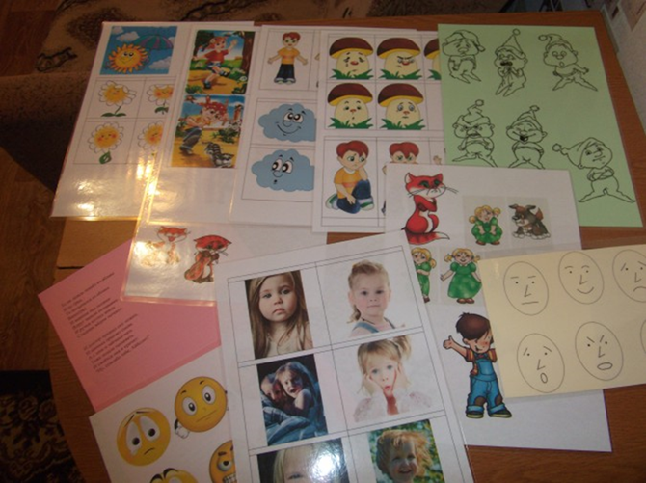
Для того чтобы научить ребенка управлять своим настроением, необходимо первоначально научить его отслеживать свое эмоциональное состояние и правильно его оценивать. Это необходимо для повышения эффективности воспитательного воздействия и оказания своевременной коррекции и полноценной поддержки развитию личности ребенка. Такой уголок помогает:
- диагностировать эмоциональное состояние ребенка для корректировки силы и интенсивности воспитательного воздействия через наглядные варианты фиксации полученных данных;
- учить определять свое эмоциональное состояние;
- развивать чувство эмпатии у ребенка (способность постигать эмоциональное состояние свое и другого человека);
- воспитывать эмоциональную отзывчивость и сопереживание.
Основные требования к уголку настроения:
- Уголок настроения должен находиться на уровне глаз ребенка.
- Внесение изменений в уголок настроения производится самим ребенком.
- При определении настроения используются как цветовые, так и пиктограммные изображения. Возможно их одновременное использование.
- Цвета настроения вводятся одновременно с соответствующим определением.
- Фиксация настроения в уголке ведется ежедневно по приходу ребенка в детский сад, когда он уходит. Так же можно использовать уголок, когда необходимо оценить эмоциональное состояние группы в режимные моменты, после НОД и т.д. Часто эмоциональная оценка используется и в работе с родителями, после проведения мероприятий, тренингов, родительских собраний.
- Использование зеркал помогает наглядно оценить или «отработать» то или иное эмоциональное состояние.
- Уголок уединения.
Ребенку, пребывающий в детском саду до 12 часов в сутки, необходимо такое место, где он может расслабиться, уединиться, пережить стрессовую ситуацию.
В данной группе, из-за минимизированных условий ДОУ, уголок находиться на 2-ом этаже, где учтены все условия безопасности, кроме того он выполняет разные игровые функции.
Это и сам «Уголок уединения».
Цель которого, создать условия для отдыха, уединения детей, релаксации и самостоятельных игр в течение дня, необходимых для выражения переживаемых детьми стрессовых ситуаций, например, утреннего расставания с родителями, привыкания к новому режимному моменту и т. п. В этом случае я использую:
- Подушки - «думки», подушки - «плакушки», мягкие игрушки разных размеров - обняв такую подушечку или игрушку, ребенок может поделиться с ней своим настроением;
- Альбом с семейными фотографиями воспитанников - в любой момент ребенок может его открыть и мысленно оказаться рядом со своими близкими людьми, почувствовать их любовь, дающую чувство уверенности и защищенности в окружающем мире;
- Островок радости - дети раскладывают на ткань по своему вкусу и усмотрению различные цветы, речку, домик и многое другое. Это занимательное упражнение поможет ребёнку избавиться от плохого настроения.
- Дидактические игры «Собери бусы» и «Собери букет» берут на себя функцию умиротворения. Создание красивых вещей для мамы поможет ребёнку быть в гармонии с собой.
Ребёнок может самостоятельно проявить желание побыть в уголке уединения, а так же и при помощи взрослого. Когда я вижу, что ребёнок себя некомфортно чувствует, то предлагаю ему посидеть в тишине, раздражённого, агрессивного ребёнка к уголку уединения подведу постепенно, предварительно сняв состояние напряжения.
Так же эта зона может быть и «Уголком настроения».
Его цель: способствовать обогащению эмоциональной сферы, дать понятие о разделении положительных и отрицательных эмоций, учить распознавать свои собственные эмоции и чувства, помогающие им адекватно реагировать на настроение сверстника или взрослого. В этом случае я использую различные дидактические игры по изучению эмоциональных состояний:
Д/ игра «Чувства и эмоции»;
Д/ игра «Как поступают друзья»;
Д/ игра «Угадай эмоцию»;
Д/ игра «Найди друзей»;
Д/ игра «События и эмоции»;
Д/ игра «Мои чувства»;
Д/ игра «Эмоции в сказках» и др.
Каждая игра подбирается в зависимости от ситуации. Если я вижу, что ребёнок чувствует себя некомфортно, то сначала пытаюсь мягко выяснить причину его состояния. И только потом, предлагаю ребёнку поиграть в ту или иную игру. Также у нас в группе подобраны различные картинки, изображающие чувства и эмоции («Чувства и эмоции» и «Определи эмоцию»)
В зависимости от состояния детей наш уголок может быть и «Уголком гнева»
Его цель: дать возможность детям в приемлемой форме освободиться от переполняющего их гнева, раздражения и напряжения. В таких ситуациях дети могут использовать:
- «Коврик злости» - самодельный коврик, на котором дети могут потоптаться;
- «Баночки-кричалки» –детям предлагается взять баночку если кто-то рассердил и наругать обидчика сердитыми словами, но после этого обязательно закрыть крышку, чтобы эти слова не разлетелись по группе.
- Коробочка «Попробуй порви» - дети мнут или рвут листы бумаги различной фактуры.
- «Подушка-колотушка», пластилин, который дети мнут и могут вылепить, что угодно.
- Космический песок (помогает использовать приемы сказкотерапии и пескотерапии в индивидуальной и групповой работе).
Всё это, при умелом использовании педагогами и психологом, поможет детям нормализовать свою эмоциональную сферу и быть успешными в коллективе.
Так же мною была изготовлена коробочка «Давай помиримся», с прорезями для рук для телесного контакта .Ее цель: налаживать отношения между сверстниками и устранять конфликтные ситуации.
Весь этот материал, атрибуты, игры не могут одновременно находиться в уголке уединения. Я периодично меняю атрибутику, дополняю соответствующими играми, всем необходимым материалом, в зависимости от конкретной ситуации.
Все пособия могут использоваться и другими специалистами, а так же психологом на тренинговых занятиях в кабинете, группе, музыкальном зале и даже на улице. Это еще раз подчеркивает главный принцип в мобильности, доступности и многофункциональности дидактических пособий.
- Кабинет психолога так же является частью РППС ДОУ по развитию социального и эмоционального интеллекта дошкольника.
РППС кабинета отвечает следующим качествам, направленным на обеспечение гармоничного развития ребенка:
- Полифункциональность (даёт возможность ребёнку гибко использовать элементы РППС в соответствии со своим замыслом, сюжетом игры, в разных функциях);
- Применение элементов РППС в совместной деятельности (все игровые средства могут быть использованы в коллективных играх (в том числе и с участием взрослого), а также при инициировании совместных действий);
- Дидактическая ценность (игровые средства РППС могут использоваться как средство обучения ребенка);
- Эстетическая ценность (игровые средства РППС могут являться средством художественно-эстетического развития ребенка, приобщения его к миру искусств);
- Все элементы РППС соответствуют критериям, установленным ФГОС ДО.
- Все элементы РППС имеют необходимые сертификационные документы: Сертификат соответствия и Гигиенический сертификат.
- Игровые средства могут быть использованы для детей с различным уровнем развития.
- Организация пространства РППС кабинета обладает многофункциональными качествами гибкого зонирования и оперативного изменения в зависимости от образовательной ситуации, а также обеспечивает возможность для различных видов активности детей, их самовыражения и эмоционального благополучия.
- Гибкое зонирование пространства предполагает наличие различных пространств (центров) для осуществления свободного выбора детьми разных видов деятельности. Зоны трансформируемы: в зависимости от воспитательно-образовательных задач и индивидуальных особенностей детей меняются, дополняются и объединятся. Зонирование пространства организовано с учетом всего времени пребывания детей в ДОО. Вся предметно-развивающая среда кабинета психолога представлена в паспорте, содержание которого постоянно пополняется (см. приложение 2).
Весь кабинет очень маленький, поэтому он предназначен в основном для индивидуальной работы, вся групповая, фронтальная работа проводиться либо в музыкальном зале, либо в самой группе. Отдельные игровые технологии применяются и на групповом участке на улице.
Цветовое решение кабинета выполнено в зеленых тонах, имеется наличие окна. Условно пространство можно разделить на зоны, которые несут разную функциональную нагрузку.
Зона диагностики и коррекционно-развивающей работы совмещены из-за маленького размера комнаты, но, тем не менее, очень функциональны. Здесь нет ярких деталей интерьера, которые могут отвлекать внимание ребенка.
Оснащение:
- Три маленьких столика разного размера, которые убираются один в другой (авторская разработка заведующей ДОУ), позволяет экономить пространство и использовать нужный размер для роста ребенка. Очень удобен в индивидуальной работе.
- Доска магнитная, можно использовать маркер.
- Для актуализации проблемы используется цветок на стене, сердцевина которого выполнена из пробки. На него можно приколоть изображение проблемы в виде картинки или рисунка ребенка.
- Стулья маленькие, что позволяет находиться с ребенком почти на одном уровне и облегчает эмоциональный контакт.
Зона релаксации:
- Поляна ромашек (выражают разные эмоциональные состояния). Все цветы легко прикрепляются к стене и так же легко снимаются (их количество зависит от возраста или темы соответствующего занятия). По этим цветам могут путешествовать разные герои (жук, пчелка, бабочка) и вместе с ними ребенок познает мир эмоций или проживает эмоцию героя на определенном этапе сказки.
- Мягкие пуфы, на которых удобно сидеть и лежать.
- В небе «пролетает» воздушный шар. Данное пособие, сделанное моими руками, я использую как на этапе диагностики (социометрия, познавательная беседа, моя семья), так и в коррекционной работе (сюрпризный момент, пакет заданий или просто механическое избавление от ненужных страхов, обид и т.д.).
- На потолке расположена лампа, которая в вечернее время может скорректировать освещения (имеет несколько цветовых режимов).
Зона методической работы включает в себя дидактические пособия, различные материалы и картотеки для работы. Все систематизировано и расположено по областям. Рассмотрим лишь некоторые пособия, которые сделаны мной для развития социального и эмоционального интеллекта старшего дошкольного возраста.
- Социально-коммуникативное развитие
Здесь представлены картотеки игр и упражнений на развитие эмоционально-нравственной сферы и навыков общения, коммуникативных способностей, формирования у дошкольников культуры общения, например:
- «Театр одного актера» - кукла Антошка, одеваясь на руку, может помочь ребенку прочувствовать любое эмоциональное состояние, вести разговор от лица куклы, передавая его эмоциональное состояние и т.д. Данное пособие может использоваться в старшем дошкольном возрасте, как на диагностическом этапе, так и в коррекционной работе.
- «Лесенка» - на ней путешествуют мальчик и девочка (в зависимости от пола ребенка), ее можно использовать:
- на этапе диагностики, если необходимо определить самооценку ребенка;
- на этапе рефлексии во время коррекционной работе, как в конкретной ситуации, так и по истечению долговременного периода.
- «Эмоциональный чемодан» - коробка, в которой есть все необходимое для оценки своего эмоционального состояния и поднятия настроения: пластилин, бумага разной фактуры, карандаши, пальчиковые краски, боксерская груша и перчатка, подушка- игрушка, мирилки, диск с релаксационной музыкой, зеркало «Эмоции» со смайликами и другое. Ребенок старшего дошкольного возраста может сам выбрать себе способ коррекции своего эмоционального состояния. Чемоданчик служит как скорая помощь, которой может воспользоваться любой педагог, как в группе, так и на улице во время прогулки.
Познавательное развитие:
- Эмоциональный конструктор (деревянный круг, на котором изображено лицо с подвижными частями (брови, рот, глаза). Используется в старшем дошкольном возрасте на этапе диагностики эмоциональной сферы и в коррекционной работе при изучении эмоций.
- Компьютерные пособия (флипчаты), которые могут использоваться в образовательном процессе как на интерактивной доске, так и на компьютере (с использованием проектора или без него).
Художественно-эстетическое развитие:
- «Музыкальная картотека» (подборка музыкальных произведений, отражающие различные эмоциональные состояния, релаксационная музыка);
- «Художественная эмоциональная картотека» (подборка картинок с изображением картин знаменитых художников; рисунки воспитанников детского сада, книги с яркими иллюстрациями).
- «Палитра моего настроения» (используется для цветового обозначения эмоционального состояния).
- «Рисовалка» (поднос и набор круп разной фактуры, на которых дети могут рисовать индивидуально и коллективно картины своего настроения.
Физическое развитие:
- Конструктор эмоций (конструктор «Лего» с крупными деталями, на которых изображены части лица с определенной эмоцией);
Данная игра познакомит ребенка с мимическими выражениями различных эмоций и чувств. Разбудив фантазию и творчество, данный конструктор поможет создать каждому ребёнку свой образ героя, проиграть различные ситуации, выражая свои чувства и эмоции, а также поможет познакомиться с его проблемами, которые могут возникнуть как в детском коллективе, так и в семье.
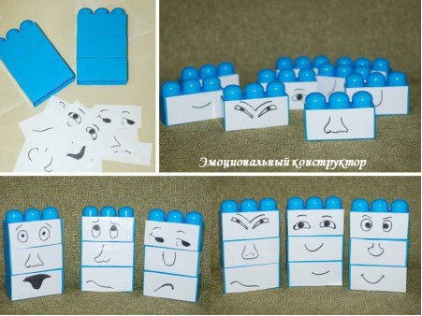
- Кубики для подвижных игр (с изображением эмоций и социальных ситуаций);
- Картотека подвижных игр на развитие коммуникативных навыков и эмоционально-волевой сферы;
Речевое развития:
- Космический песок и коллекция маленьких игрушек (используется в коррекционной работе, помогает смоделировать любую жизненную ситуацию);
- Сухой бассейн с цветными камушками и фасолью двух цветов (сюрпризный момент; составление рассказа; мышечное раскрепощение и т.д.);
- Релаксационные игрушки, которые используются для снятия мышечного напряжения.
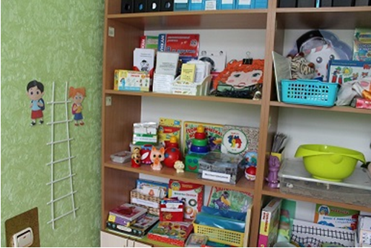
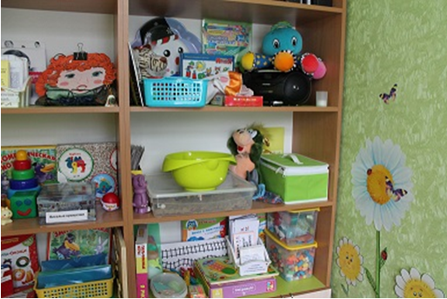
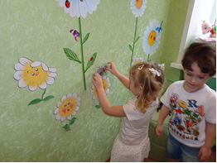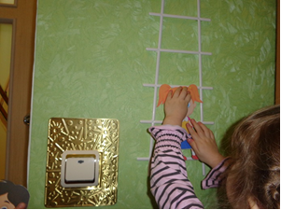
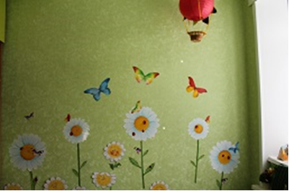
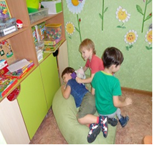
Таким образом, мы уверенны, что правильно организованная предметно-развивающая среда ДОУ позволяет не только вывести детей на качественно новые уровни владения речевыми умениями, но также поставить перед ними более сложные задачи в умственном и психическом развитии, помочь в установлении социальных контактов и стабилизировать эмоционально-волевую сферу, сделав пребывание в детском саду комфортным и полезным как для детей, так и для родителей.
Практическая значимость такой работы состоит в том, что при индивидуально-личностном подходе к каждому ребенку повышается эффективность коррекционного воздействия, что способствует улучшению качества и прочности результатов работы.

